PB DE MATEMÁTICA
(manhã)

1/5
Nota

UNIDADE:_

PROFESSOR: 2º BIMESTRE/2010

ALUNO(A):
Nº

TURMA:
2º ano Ensino Fundamental DATA: /_ _/_ _

Total: 100 pontos

A T E N Ç Ã O
 Preencha o cabeçalho de todas as páginas de sua prova.
 Não utilize corretor líquido e máquina de calcular.
 Evite pedir material emprestado durante a prova.
 Evite falar ou fazer barulho durante a prova, pois poderá atrapalhar seus amigos.
 Tenha capricho com sua letra.
Faça a prova com calma, pensando bem antes de responder as questões. Não se esqueça de revê-las, antes de entregá-la.

Questão 01: (12 pontos / 3 cada)

- Na rua de Marcelo, a coleta de lixo é feita às terças, quintas e sábados.
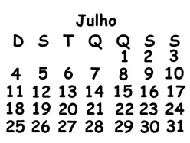Observe o calendário e faça o que se pede.

- Risque, abaixo, os dias da semana em que não há coleta de lixo na rua de Marcelo.

domingo | segunda-feira | terça-feira | quarta-feira | quinta-feira | sexta-feira | sábado

- Marque com um ( x ) na quantidade de dias que corresponde a 1 semana. ( ) 7 dias. ( ) 15 dias. ( ) 31 dias.

- Escreva o mês que vem depois do mês apresentado no calendário.

_ _ _ _ _ _ _

- Neste mês de julho, o dia 20 cairá em que dia da semana? Escreva-o abaixo.

_ _ _ _ _ _ _

prova.pb.matematica.2ano.manha.2bim-CH-MA

Questão 02: (8 pontos)

- Toda sexta-feira, às 11 horas da manhã, Marcelo leva latinhas arrecadadas para o centro de coleta de lixo reciclável, perto de sua casa.
Assinale um ( x ), o relógio que marca a hora que Marcelo leva as latinhas para a reciclagem.

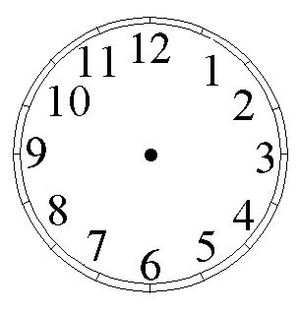( ) ( ) ( )

Questão 03: (12 pontos / 4 cada)

- Para uma melhor organização da reciclagem, Marcelo montou um quadro contendo os dias da semana e os materiais a serem coletados, na ordem em que acontecem.
Descubra os dias que faltam e complete o quadro.

DIAS DA SEMANA | MATERIAIS
domingo | Vidro
segunda-feira | Caixa de papelão
 | Madeira
quarta-feira | Papel
 | Plástico
sexta-feira | Alumínio
 | Pilhas

Questão 04: (12 pontos / 6 cada)

- Leia as perguntas e marque com um ( x ) a resposta correta.

- Se dia 26 de julho cai numa segunda-feira, que dia da semana cairá o dia 28?

( ) terça-feira. ( ) quarta-feira. ( ) quinta-feira.
- Marcelo faz aniversário no mês de setembro. Que mês virá depois do mês de setembro? ( ) agosto. ( ) outubro. ( ) novembro.

- Observe o número de latinhas que Marcelo arrecadou na última semana.

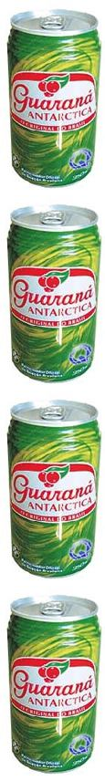

- Quantas latinhas foram arrecadadas ao todo?

_ _ _ _ _ _ _

- Quantas dezenas você pode formar com o número de latinhas arrecadadas? Marque com um ( x ) a resposta correta.

( ) 1 dezena. ( ) 2 dezenas. ( ) 20 dezenas.

As crianças da escola de Marcelo também coletam materiais para ajudar o planeta a ficar mais limpo.

- Observe, no quadro abaixo, a quantidade de garrafinhas de plástico que as crianças recolheram durante 1 dia de recreio na escola.

CRIANÇAS | QUANTIDADE DE GARRAFAS
Ana | 6
Bruna | 18
Marcelo | 2
Carolina | 13

Agora, faça os cálculos de acordo com a quantidade recolhida por cada criança.

- Bruna – Ana = _ .

- Bruna + Marcelo = _ .

- Carolina – Marcelo = _ _ __.

Cálculos
a) | b) | c)

Questão 07: (12 pontos / 3 cada)

- Ligue cada folha de papel ao resultado correto dos cálculos.

40 + 7 9 – 5 32 + 3
25 – 10

4 35 15 47

- Para recolher as garrafas durante o recreio, Ana demorou 16 minutos e Carolina demorou 9 minutos.

- Quanto tempo as duas juntas demoraram para recolher as garrafas?

S.M Cálculo

R: _

- Marcelo também recolheu garrafas durante o recreio. Ele recolheu 18 garrafas e Ana 5 garrafas.
Qual a diferença entre a quantidade de garrafas de Marcelo e Ana?

S.M Cálculo

R: _

